MENO PULSAS

Sostinės Kalnų parke aidėjo varinių pučiamųjų garsai
lrytas.lt2014-07-05 19:27
Sostinės Kalnų parke aidėjo varinių pučiamųjų garsai
Vilniaus Kalnų parką šeštadienį pripildė pučiamųjų instrumentų garsai – čia surengtas jubiliejinės Dainų šventės koncertas „Vario audra“, kuriame jungtinis šimto kolektyvų orkestras atliko populiarius Lietuvos kompozitorių kūrinius.
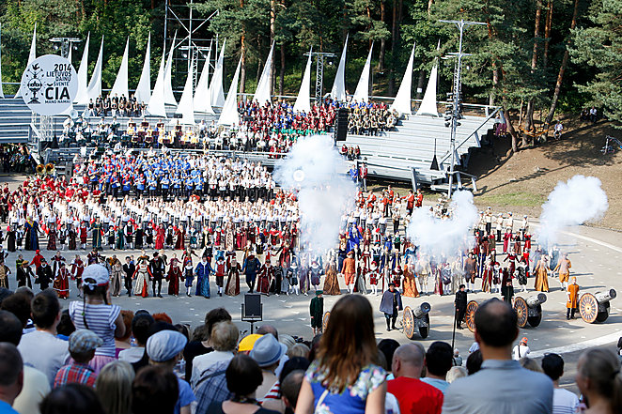Šventės akimirkos. T.Bauro nuotr.

Per koncertą į atskirus orkestrus susibūrė saksofonininkai ir trombonininkai, juos keitė karinių pučiamųjų instrumentų orkestrų pasirodymas. Pasirodymą praturtino būgnininkai bei šokėjos. Simbolinę reginio reikšmę atskleidė paukščių skrydžio virš Lietuvos idėja – sparnuočiai pakilo pamaryje ir aplankė visus šalies regionus, kol galiausiai nusileido Vilniuje. Koncertą vainikavo visų – atlikėjų ir žiūrovų – atliekama kompozicija „Šokim, grokim ir dainuokim“, kurioje skambėjo temos iš gerai žinomų dainų „Trys milijonai“, „Kregždutės“ ir „Mūsų dienos kaip šventė“.
„Vario audros“ koncertas sujungė netikėtus žanrus ir įtraukė šių metų Dainų šventės temas. Kristijono Donelaičio gimimo 300-ųjų metinių proga pamario krašto atlikėjai atliko Kazio Daugėlos kompoziciją pagal poemą „Metai“. Žemaitijos ir Suvalkijos orkestrai grojo populiarių ir liaudies dainų aranžuotes. Vilniaus krašto muzikantai atliko Valdo Stanaičio siuitą, jos metu buvo šokami istoriniai šokiai.

